Міністерство освіти і науки України
Національний університет «Запорізька Політехніка»
Кафедра програмних засобів

ЗВІТ
з лабораторної роботи №8
з дисципліни «Веб технології та Веб дизайн» на тему:
«CSS-фреймворк Bootstrap»

Виконав:
Студент групи КНТ-122 О. А. Онищенко

Прийняли:
Старший викладач: С. Д. Леощенко

2023

CSS-фреймворк Bootstrap

Мета роботи

Навчитись використовувати фреймворки для підвищення ефективності розробки сайтів.

Завдання до роботи

- Використовуючи можливості Bootstrap оновити проект, створенийв лабораторних роботах #4-7.
- створити горизонтальне навігаційне меню, що на малих екранах перетворюється на кнопку «гамбургер» (три горизонтальні риски);
- впорядкувати структуру сторінки за допомогою сітки, використовуючи блоки з класами.container, .row, col-XX-XX таким чином, щоб вона по різному відображувалась на екранах різних розмірів;
- розмітити текст за допомогою заголовків та абзаців, не використовуючи власні стилі, а тільки вбудовані стилі Bootstrap;
- стилізувати таблицю коротких відомостей за розроблюваною темою, використовуючи класи для роботи з таблицями;
- всі зображення, що використовуються у проєкті, мають бути респонсивними (автоматично зменшуватись, якщо їх ширина більша за ширину сторінки / блока);
- оновити сторінку-резюме. Приділити увагу оновленню форми, використовуючи класи Bootstrap. При валідації форми помічати коректні та некоректні поля за допомогою класів has-success та has-error.

Результати виконання роботи

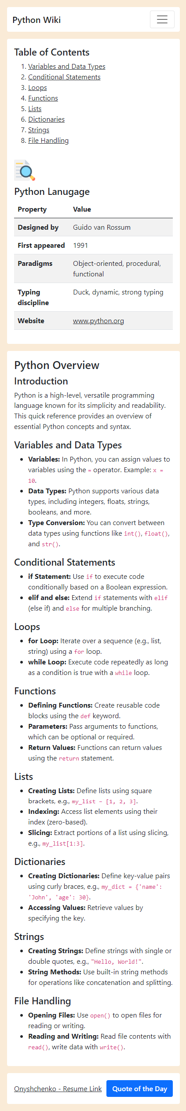
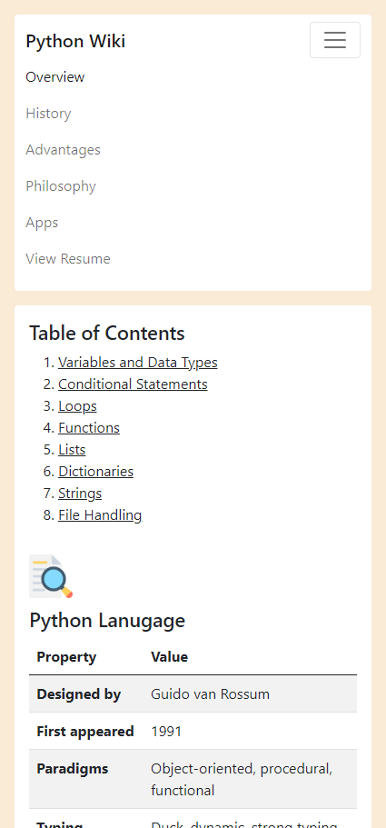
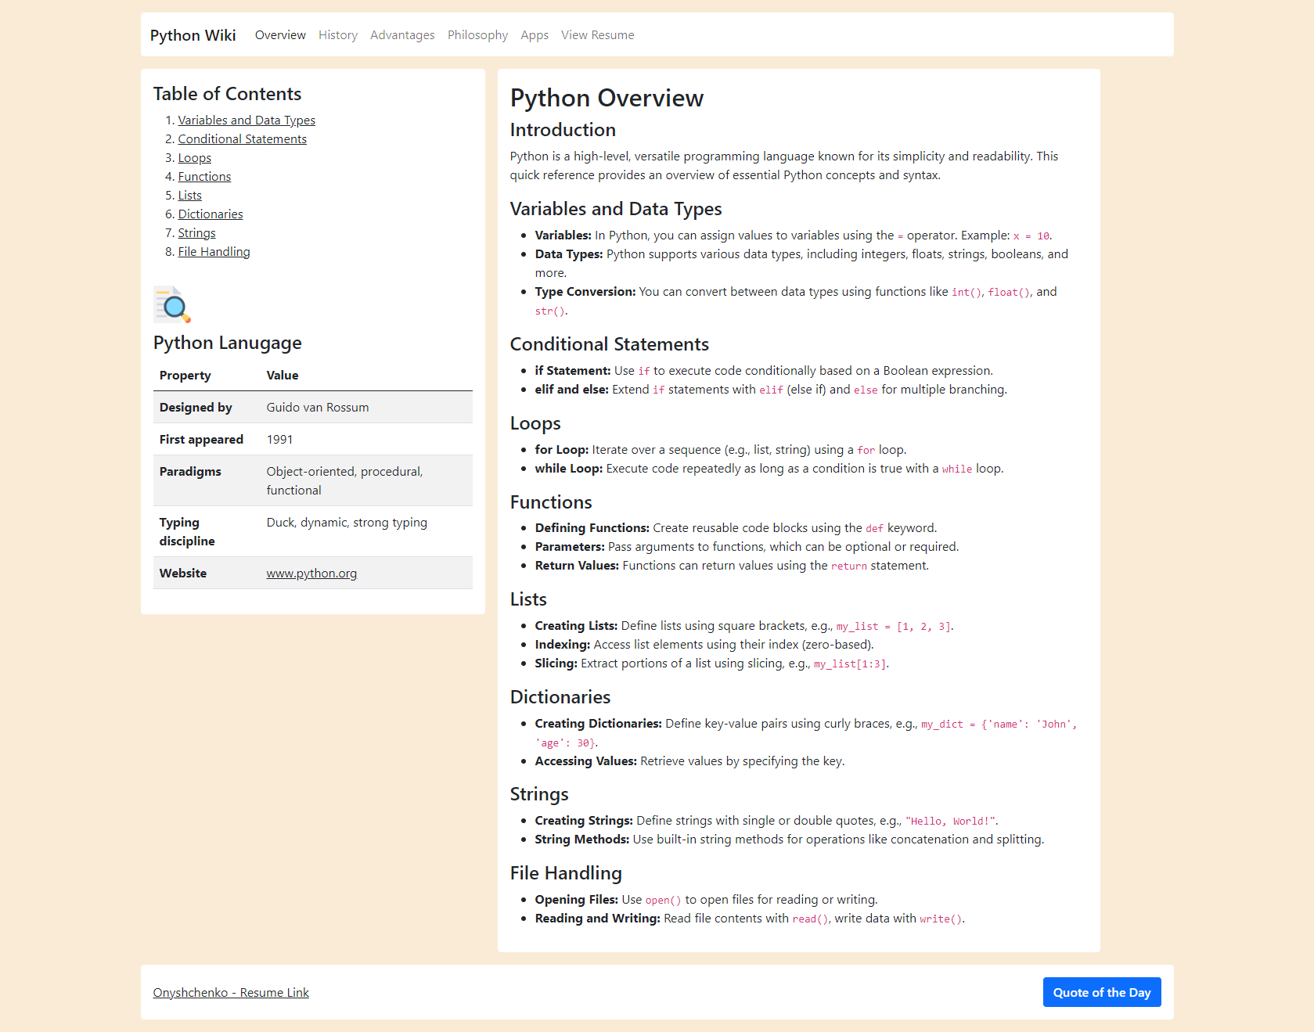
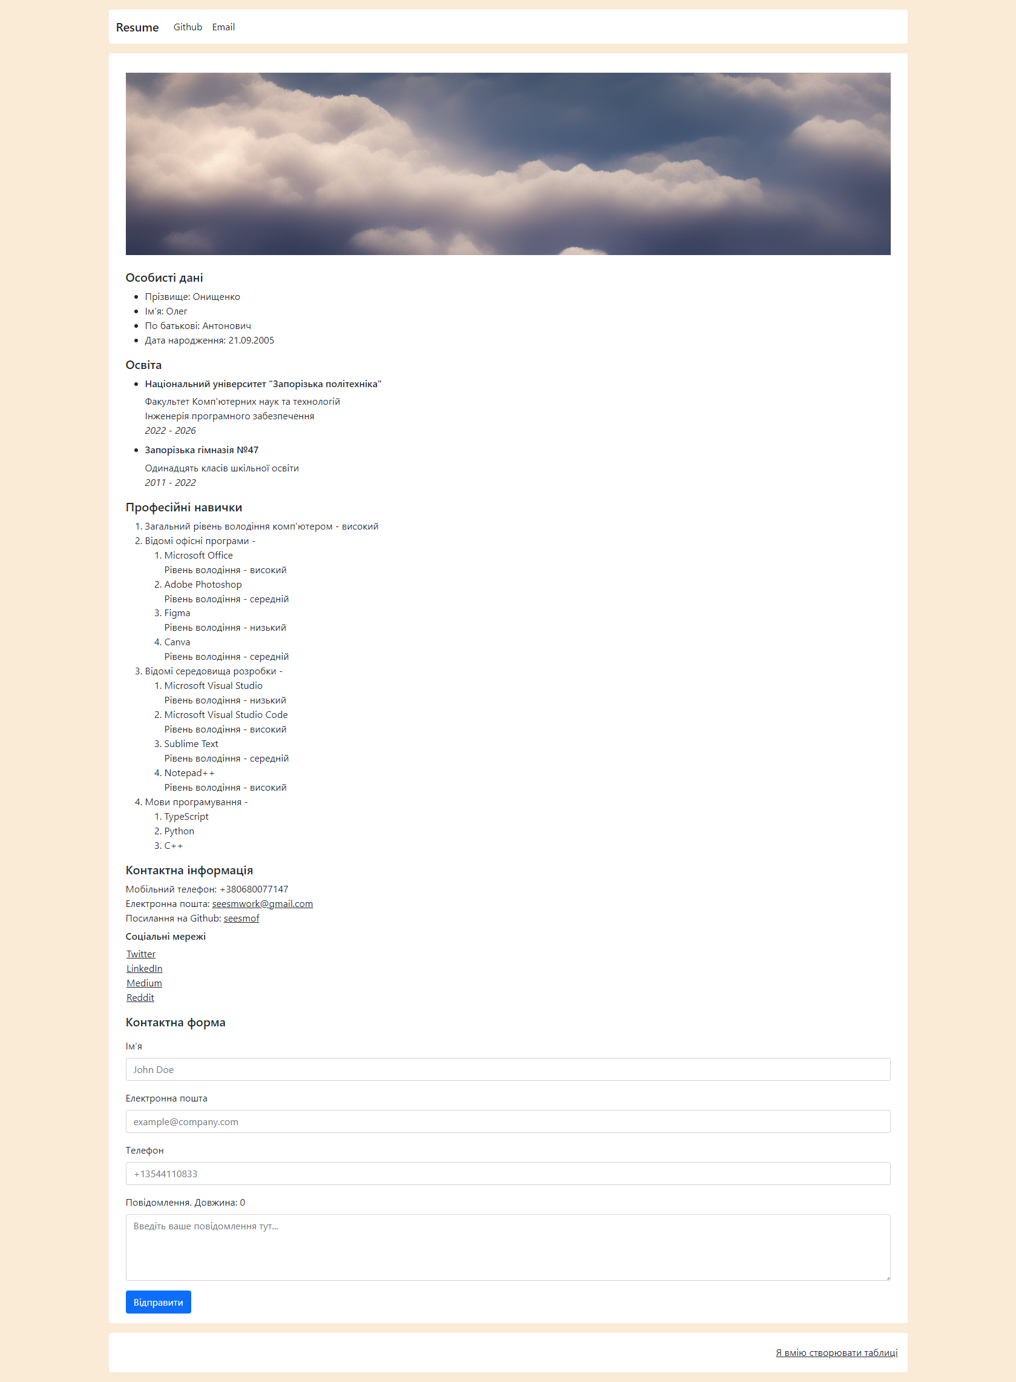
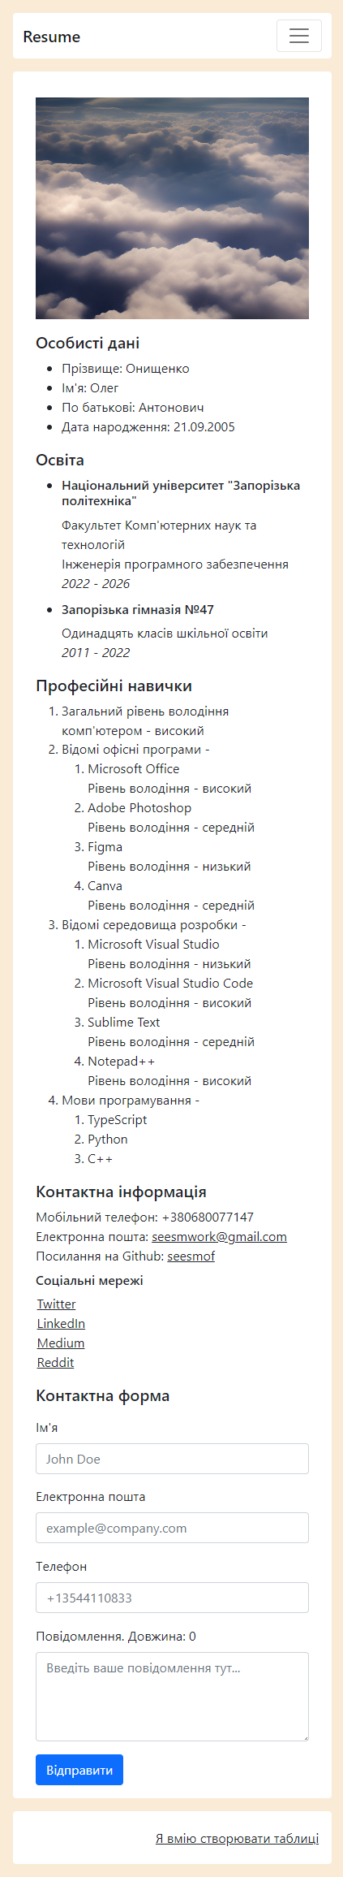

Код

<!-- index.html - Wiki -->

<!DOCTYPE html>
<html lang="en">
<head>
<meta charset="UTF-8" />
<meta name="viewport" content="width=device-width, initial-scale=1.0" />
<title>Overview - Python Wiki</title>
<link rel="shortcut icon" href="./img/snake.png" type="image/x-icon" />
<script src="https://ajax.googleapis.com/ajax/libs/jquery/3.6.0/jquery.min.js"></script>
<link
href="https://cdn.jsdelivr.net/npm/bootstrap@5.0.2/dist/css/bootstrap.min.css"
rel="stylesheet"
integrity="sha384-EVSTQN3/azprG1Anm3QDgpJLIm9Nao0Yz1ztcQTwFspd3yD65VohhpuuCOmLASjC"
crossorigin="anonymous"
/>
</head>
<body>
<div
style="background-color: antiquewhite; min-height: 100vh"
class="container-fluid p-3"
>
<!-- PAGE CONTAINER -->
<div class="container">
<!-- NAVBAR CONTAINER -->
<div class="row mb-3">
<nav class="navbar navbar-expand-lg navbar-light bg-white rounded">
<!-- LOGO -->
<a class="navbar-brand" href="./index.html" style="font-weight: 500"
>Python Wiki</a
>

<!-- TOGGLE BUTTON -->
<button
class="navbar-toggler"
type="button"
data-bs-toggle="collapse"
data-bs-target="#navbarSupportedContent"
aria-controls="navbarSupportedContent"
aria-expanded="false"
aria-label="Toggle navigation"
>
<span class="navbar-toggler-icon"></span>
</button>

<!-- NAVIGATION CONTAINER -->
<div class="collapse navbar-collapse" id="navbarSupportedContent">
<ul class="navbar-nav me-auto mb-2 mb-lg-0">
<li class="nav-item">
<a
href="./index.html"
class="nav-link active"
title="Overview"
>
Overview
</a>
</li>

<li class="nav-item">
<a href="./history.html" class="nav-link" title="History">
History
</a>
</li>

<li class="nav-item">
<a
href="./advantages.html"
class="nav-link"
title="Advantages"
>
Advantages
</a>
</li>

<li class="nav-item">
<a
href="./philosophy.html"
class="nav-link"
title="Philosophy"
>
Philosophy
</a>
</li>

<li class="nav-item">
<a
href="./examples.html"
class="nav-link"
title="Code examples"
>
Apps
</a>
</li>
<li class="nav-item">
<a
href="./lab3/index.html"
class="nav-link"
title="View resume"
>
View Resume
</a>
</li>
</ul>
</div>
</nav>
</div>

<!-- MAIN CONTENTS -->
<div class="row mb-3">
<!-- SIDEBAR -->
<div
style="height: max-content"
class="col-sm-12 col-lg-4 p-3 bg-white rounded mb-3 mb-lg-0"
>
<h2 class="h4">Table of Contents</h2>

<ol>
<li>
<a class="link-dark" href="#variables-and-data-types"
>Variables and Data Types</a
>
</li>
<li>
<a class="link-dark" href="#conditional-statements"
>Conditional Statements</a
>
</li>
<li><a class="link-dark" href="#loops">Loops</a></li>
<li><a class="link-dark" href="#functions">Functions</a></li>
<li><a class="link-dark" href="#lists">Lists</a></li>
<li>
<a class="link-dark" href="#dictionaries">Dictionaries</a>
</li>
<li><a class="link-dark" href="#strings">Strings</a></li>
<li>
<a class="link-dark" href="#file-handling">File Handling</a>
</li>
</ol>

<div>
<img
src="./img/overview.png"
class="img-fluid"
alt="python logo image"
style="height: 3rem; margin-top: 1rem"
/>
<h2 class="h4" style="padding-top: 0.6rem">Python Lanugage</h2>
</div>

<table class="table table-striped">
<thead>
<th>Property</th>
<th>Value</th>
</thead>
<tbody>
<tr>
<th>Designed by</th>
<td>Guido van Rossum</td>
</tr>
<tr>
<th>First appeared</th>
<td>1991</td>
</tr>
<tr>
<th>Paradigms</th>
<td>Object-oriented, procedural, functional</td>
</tr>
<tr>
<th>Typing discipline</th>
<td>Duck, dynamic, strong typing</td>
</tr>
<tr>
<th>Website</th>
<td>
<a class="link-dark" href="https://www.python.org/"
>www.python.org</a
>
</td>
</tr>
</tbody>
</table>
</div>

<!-- MAIN CONTAINER -->
<div class="col-sm-12 col-lg-7 p-3 bg-white rounded ms-lg-3">
<h1 class="h2">Python Overview</h1>

<h2 class="h4">Introduction</h2>

<p>
Python is a high-level, versatile programming language known for
its simplicity and readability. This quick reference provides an
overview of essential Python concepts and syntax.
</p>

<h2 class="h4" id="variables-and-data-types">
Variables and Data Types
</h2>

<ul>
<li>
<strong>Variables:</strong> In Python, you can assign values to
variables using the <code>=</code> operator. Example:
<code>x = 10</code>.
</li>
<li>
<strong>Data Types:</strong> Python supports various data types,
including integers, floats, strings, booleans, and more.
</li>
<li>
<strong>Type Conversion:</strong> You can convert between data
types using functions like <code>int()</code>,
<code>float()</code>, and <code>str()</code>.
</li>
</ul>

<h2 class="h4" id="conditional-statements">
Conditional Statements
</h2>

<ul>
<li>
<strong>if Statement:</strong> Use <code>if</code> to execute
code conditionally based on a Boolean expression.
</li>
<li>
<strong>elif and else:</strong> Extend
<code>if</code> statements with <code>elif</code> (else if) and
<code>else</code> for multiple branching.
</li>
</ul>

<h2 class="h4" id="loops">Loops</h2>

<ul>
<li>
<strong>for Loop:</strong> Iterate over a sequence (e.g., list,
string) using a <code>for</code> loop.
</li>
<li>
<strong>while Loop:</strong> Execute code repeatedly as long as
a condition is true with a <code>while</code> loop.
</li>
</ul>

<h2 class="h4" id="functions">Functions</h2>

<ul>
<li>
<strong>Defining Functions:</strong> Create reusable code blocks
using the <code>def</code> keyword.
</li>
<li>
<strong>Parameters:</strong> Pass arguments to functions, which
can be optional or required.
</li>
<li>
<strong>Return Values:</strong> Functions can return values
using the <code>return</code> statement.
</li>
</ul>

<h2 class="h4" id="lists">Lists</h2>

<ul>
<li>
<strong>Creating Lists:</strong> Define lists using square
brackets, e.g., <code>my_list = [1, 2, 3]</code>.
</li>
<li>
<strong>Indexing:</strong> Access list elements using their
index (zero-based).
</li>
<li>
<strong>Slicing:</strong> Extract portions of a list using
slicing, e.g., <code>my_list[1:3]</code>.
</li>
</ul>

<h2 class="h4" id="dictionaries">Dictionaries</h2>

<ul>
<li>
<strong>Creating Dictionaries:</strong> Define key-value pairs
using curly braces, e.g.,
<code>my_dict = {'name': 'John', 'age': 30}</code>.
</li>
<li>
<strong>Accessing Values:</strong> Retrieve values by specifying
the key.
</li>
</ul>

<h2 class="h4" id="strings">Strings</h2>

<ul>
<li>
<strong>Creating Strings:</strong> Define strings with single or
double quotes, e.g., <code>"Hello, World!"</code>.
</li>
<li>
<strong>String Methods:</strong> Use built-in string methods for
operations like concatenation and splitting.
</li>
</ul>

<h2 class="h4" id="file-handling">File Handling</h2>

<ul>
<li>
<strong>Opening Files:</strong> Use <code>open()</code> to open
files for reading or writing.
</li>
<li>
<strong>Reading and Writing:</strong> Read file contents with
<code>read()</code>, write data with <code>write()</code>.
</li>
</ul>
</div>
</div>

<div class="row">
<div
class="col-12 p-3 bg-white rounded d-flex align-items-center justify-content-between"
>
<a href="./lab3/index.html" class="link-dark"
>Onyshchenko - Resume Link</a
>
<button
id="quote-button"
class="btn btn-primary"
style="font-weight: 500"
>
Quote of the Day
</button>
</div>
</div>
</div>
</div>
<script
src="https://cdn.jsdelivr.net/npm/bootstrap@5.0.2/dist/js/bootstrap.bundle.min.js"
integrity="sha384-MrcW6ZMFYlzcLA8Nl+NtUVF0sA7MsXsP1UyJoMp4YLEuNSfAP+JcXn/tWtIaxVXM"
crossorigin="anonymous"
></script>

<script src="./js/toggleNavbar.js"></script>
<script type="module">
import { randomQuote } from "./js/randomQuote.js";

$(document).ready(function () {
$("#quote-button").on("click", function () {
const quote = randomQuote();
alert(quote);
});
});
</script>
</body>
</html>

<!-- index.html - Resume -->

<!DOCTYPE html>
<html lang="uk">
<head>
<meta charset="UTF-8" />
<meta http-equiv="X-UA-Compatible" content="IE=edge" />
<meta name="viewport" content="width=device-width, initial-scale=1.0" />
<link rel="shortcut icon" href="./img/favicon.png" type="image/x-icon" />
<link
href="https://cdn.jsdelivr.net/npm/bootstrap@5.0.2/dist/css/bootstrap.min.css"
rel="stylesheet"
integrity="sha384-EVSTQN3/azprG1Anm3QDgpJLIm9Nao0Yz1ztcQTwFspd3yD65VohhpuuCOmLASjC"
crossorigin="anonymous"
/>
<script src="https://ajax.googleapis.com/ajax/libs/jquery/3.6.0/jquery.min.js"></script>

<title>Резюме - Онищенко Олег</title>
<meta name="description" content="Це сторінка мого особистого резюме." />
<meta
name="keywords"
content="резюме, онищенко олег, олег онищенко, олег онищенко резюме,"
/>
</head>
<body>
<div
style="background-color: antiquewhite; min-height: 100vh"
class="container-fluid p-3"
>
<!-- PAGE CONTAINER -->
<div class="container">
<!-- NAVBAR CONTAINER -->
<div class="row mb-3">
<nav class="navbar navbar-expand-lg navbar-light bg-white rounded">
<!-- LOGO -->
<a class="navbar-brand" href="./index.html" style="font-weight: 500"
>Resume</a
>

<!-- TOGGLE BUTTON -->
<button
class="navbar-toggler"
type="button"
data-bs-toggle="collapse"
data-bs-target="#navbarSupportedContent"
aria-controls="navbarSupportedContent"
aria-expanded="false"
aria-label="Toggle navigation"
>
<span class="navbar-toggler-icon"></span>
</button>

<!-- NAVIGATION CONTAINER -->
<div class="collapse navbar-collapse" id="navbarSupportedContent">
<ul class="navbar-nav me-auto mb-2 mb-lg-0">
<li class="nav-item">
<a href="https://github.com/seesmof" class="nav-link active">
Github</a
>
</li>
<li class="nav-item">
<a href="mailto:seesmwork@gmail.com" class="nav-link active">
Email
</a>
</li>
</ul>
</div>
</nav>
</div>

<main class="bg-white rounded p-3 mb-3 row">
<img
src="./logo.jpg"
alt="personal logo image"
style="max-height: 30vh; object-fit: cover; margin-top: 1rem"
class="mb-3 mb-lg-4"
/>
<section>
<h2 class="h5">Особисті дані</h2>
<ul>
<li>Прізвище: Онищенко</li>
<li>Ім&#39;я: Олег</li>
<li>По батькові: Антонович</li>
<li>Дата народження: 21.09.2005</li>
</ul>
</section>
<section>
<h2 class="h5">Освіта</h2>
<ul>
<li>
<h3 class="h6">
Національний університет &quot;Запорізька політехніка&quot;
</h3>
<div>Факультет Комп&#39;ютерних наук та технологій</div>
<div>Інженерія програмного забезпечення</div>
<em>2022 - 2026</em>
</li>
<li class="mt-2">
<h3 class="h6">Запорізька гімназія №47</h3>
<div>Одинадцять класів шкільної освіти</div>
<em>2011 - 2022</em>
</li>
</ul>
</section>
<section>
<h2 class="h5">Професійні навички</h2>
<ol>
<li>Загальний рівень володіння комп&#39;ютером - високий</li>
<li>
Відомі офісні програми -
<ol>
<li>
Microsoft Office
<div>Рівень володіння - високий</div>
</li>
<li>
Adobe Photoshop
<div>Рівень володіння - середній</div>
</li>
<li>
Figma
<div>Рівень володіння - низький</div>
</li>
<li>
Canva
<div>Рівень володіння - середній</div>
</li>
</ol>
</li>
<li>
Відомі середовища розробки -
<ol>
<li>
Microsoft Visual Studio
<div>Рівень володіння - низький</div>
</li>
<li>
Microsoft Visual Studio Code
<div>Рівень володіння - високий</div>
</li>
<li>
Sublime Text
<div>Рівень володіння - середній</div>
</li>
<li>
Notepad++
<div>Рівень володіння - високий</div>
</li>
</ol>
</li>
<li>
Мови програмування -
<ol>
<li>TypeScript</li>
<li>Python</li>
<li>C++</li>
</ol>
</li>
</ol>
</section>
<section id="contacts">
<article>
<h2 class="h5">Контактна інформація</h2>
<div>Мобільний телефон: +380680077147</div>
<div>
Електронна пошта:
<a class="link-dark" href="mailto:seesmwork@gmail.com"
>seesmwork@gmail.com</a
>
</div>
<div>
Посилання на Github:
<a class="link-dark" href="https://github.com/seesmof"
>seesmof</a
>
</div>
</article>
<article>
<h3 class="h6 mt-2">Соціальні мережі</h3>

<div id="social">
<a
class="link-dark row"
style="margin-left: 0.1rem"
href="https://github.com/seesmof"
title="Open Twitter profile"
target="_self"
>
Twitter
</a>
<a
class="link-dark row"
style="margin-left: 0.1rem"
href="https://github.com/seesmof"
title="Open LinkedIn profile"
>
LinkedIn
</a>
<a
class="link-dark row"
style="margin-left: 0.1rem"
href="https://github.com/seesmof"
title="Open Medium profile"
>
Medium
</a>
<a
class="link-dark row"
style="margin-left: 0.1rem"
href="https://github.com/seesmof"
title="Open Reddit profile"
>
Reddit
</a>
</div>
</article>
</section>
<section>
<h2 class="h5 mt-3">Контактна форма</h2>
<form method="post" class="needs-validation" id="form">
<label class="form-label mt-2" for="name"> Ім&#39;я </label>
<input
class="form-control mb-3"
type="text"
id="name"
placeholder="John Doe"
name="name"
required
/>

<label class="form-label" for="email"> Електронна пошта </label>
<input
class="form-control mb-3"
type="email"
id="email"
placeholder="example@company.com"
name="email"
required
/>

<label class="form-label" for="phone"> Телефон </label>
<input
class="form-control mb-3"
type="tel"
id="phone"
placeholder="+13544110833"
name="phone"
required
/>

<label class="form-label" for="message">
Повідомлення. Довжина:
<span id="number-of-characters">0</span>
</label>
<textarea
name="message"
id="message"
rows="4"
placeholder="Введіть ваше повідомлення тут..."
style="font-family: inherit"
required
class="form-control mb-3"
></textarea>

<button type="submit" id="form-submit" class="btn btn-primary">
Відправити
</button>
</form>
</section>
</main>

<div class="row">
<footer
class="col-12 p-3 bg-white rounded d-flex align-items-center justify-content-between"
>
<hr />
<a class="link-dark" href="./table.html">
Я вмію створювати таблиці
</a>
</footer>
</div>
</div>
</div>
<script
src="https://cdn.jsdelivr.net/npm/bootstrap@5.0.2/dist/js/bootstrap.bundle.min.js"
integrity="sha384-MrcW6ZMFYlzcLA8Nl+NtUVF0sA7MsXsP1UyJoMp4YLEuNSfAP+JcXn/tWtIaxVXM"
crossorigin="anonymous"
></script>

<script>
$(document).ready(function () {
const nameInput = $("#name");
const emailInput = $("#email");
const phoneInput = $("#phone");
const messageInput = $("#message");
const form = $("#form");

messageInput.on("input", function (e) {
var value = $(this).val();
$("#number-of-characters").text(value.length);
});

const clearInputs = () => {
nameInput.val("");
emailInput.val("");
phoneInput.val("");
$("#message").val("");
};

const validateName = () => {
const regex = /^[a-zA-Zа-яА-ЯіІїЇєЄґҐ\s]+$/;

if (!regex.test(nameInput.val())) {
const paragraph =
"Ім'я має містити лише Українські або Англійські літери.";

return {
valid: false,
message: paragraph,
};
} else {
return {
valid: true,
message: "",
};
}
};

const validateEmail = () => {
const regex = /^[a-zA-Z0-9._%+-]+@[a-zA-Z0-9.-]+\.[a-zA-Z]{2,}$/;

if (!regex.test(emailInput.val())) {
const paragraph =
"Електронна пошта має бути у форматі example@company.com.";

return {
valid: false,
message: paragraph,
};
} else {
return {
valid: true,
message: "",
};
}
};

const validatePhone = () => {
const regex = /^[\s\d()+-]+$/;

if (!regex.test(phoneInput.val())) {
const paragraph =
"Телефон має містити лише цифри, пробіли або знаки +, -, ().";

return {
valid: false,
message: paragraph,
};
} else {
return {
valid: true,
message: "",
};
}
};

$("#form-submit").on("click", function (event) {
event.preventDefault();

var nameResults = validateName(nameInput);
var nameValid = nameResults.valid;
var nameMessage = nameResults.message;

var emailResults = validateEmail(emailInput);
var emailValid = emailResults.valid;
var emailMessage = emailResults.message;

var phoneResults = validatePhone(phoneInput);
var phoneValid = phoneResults.valid;
var phoneMessage = phoneResults.message;

var inputsEmpty = false;
var errorParagraphMessage = `${nameMessage} ${emailMessage} ${phoneMessage}`;
console.log(errorParagraphMessage);

if (nameInput.val() === "" || !nameValid) {
inputsEmpty = true;
nameInput.addClass("is-invalid");
}
if (emailInput.val() === "" || !emailValid) {
inputsEmpty = true;
emailInput.addClass("is-invalid");
}
if (phoneInput.val() === "" || !phoneValid) {
inputsEmpty = true;
emailInput.addClass("is-invalid");
}

if (!nameValid || !emailValid || !phoneValid) {
alert(errorParagraphMessage);
} else if (!inputsEmpty && nameValid && emailValid && phoneValid) {
nameInput.addClass("is-valid");
emailInput.addClass("is-valid");
phoneInput.addClass("is-valid");
messageInput.addClass("is-valid");
clearInputs();
}
console.log(phoneInput, phoneValid);
});
});
</script>
</body>
</html>

<!-- table.html - Resume -->

<!DOCTYPE html>
<html lang="uk">
<head>
<meta charset="UTF-8" />
<meta http-equiv="X-UA-Compatible" content="IE=edge" />
<meta name="viewport" content="width=device-width, initial-scale=1.0" />
<link rel="shortcut icon" href="./img/favicon.png" type="image/x-icon" />
<link
href="https://cdn.jsdelivr.net/npm/bootstrap@5.0.2/dist/css/bootstrap.min.css"
rel="stylesheet"
integrity="sha384-EVSTQN3/azprG1Anm3QDgpJLIm9Nao0Yz1ztcQTwFspd3yD65VohhpuuCOmLASjC"
crossorigin="anonymous"
/>
<title>Таблиця - Онищенко Олег</title>
<meta
name="description"
content="Це сторінка таблиці мого особистого резюме."
/>
<meta
name="keywords"
content="таблиця резюме, онищенко олег, олег онищенко, олег онищенко таблиця резюме,"
/>
</head>
<body>
<div
style="background-color: antiquewhite; min-height: 100vh"
class="container-fluid p-3"
>
<!-- PAGE CONTAINER -->
<div class="container">
<!-- NAVBAR CONTAINER -->
<div class="row mb-3">
<nav class="navbar navbar-expand-lg navbar-light bg-white rounded">
<!-- LOGO -->
<a class="navbar-brand" href="./index.html" style="font-weight: 500"
>Resume</a
>

<!-- TOGGLE BUTTON -->
<button
class="navbar-toggler"
type="button"
data-bs-toggle="collapse"
data-bs-target="#navbarSupportedContent"
aria-controls="navbarSupportedContent"
aria-expanded="false"
aria-label="Toggle navigation"
>
<span class="navbar-toggler-icon"></span>
</button>

<!-- NAVIGATION CONTAINER -->
<div class="collapse navbar-collapse" id="navbarSupportedContent">
<ul class="navbar-nav me-auto mb-2 mb-lg-0">
<li class="nav-item">
<a href="https://github.com/seesmof" class="nav-link active">
Github</a
>
</li>
<li class="nav-item">
<a href="mailto:seesmwork@gmail.com" class="nav-link active">
Email
</a>
</li>
</ul>
</div>
</nav>
</div>

<main class="bg-white rounded p-3 mb-3 row">
<table class="table">
<thead>
<tr>
<th>anyway parts</th>
<th>ocean size equator</th>
<th>day in century</th>
</tr>
</thead>
<tbody>
<tr>
<td rowspan="2">fell trail task store physical steam verb</td>
<td>soldier above population figure basket soft compound</td>
<td>after saddle once wish fox announced think thin bit</td>
</tr>
<tr>
<td>spell attached happened look local coal blanket</td>
<td>cow rough cut high nor broke bad than stock safe dry</td>
</tr>
</tbody>
</table>
</main>
</div>
</div>
<script
src="https://cdn.jsdelivr.net/npm/bootstrap@5.0.2/dist/js/bootstrap.bundle.min.js"
integrity="sha384-MrcW6ZMFYlzcLA8Nl+NtUVF0sA7MsXsP1UyJoMp4YLEuNSfAP+JcXn/tWtIaxVXM"
crossorigin="anonymous"
></script>
</body>
</html>

Висновки

Таким чином, ми навчились використовувати фреймворки для підвищення ефективності розробки сайтів.

